Impostare e gestire una delega
In caso di assenze programmate, è possibile impostare delle deleghe temporanee per permettere all'operatore delegati di eseguire le operazioni in capo al delegante. Ci sono due modalità di assegnazione di una delega, che si differenziano solo nella parte iniziale di accesso alla funzione:
- IL DELEGANTE NON E' PRESENTE:
  - Tramite un qualsiasi utente abilitato, accedere alla funzione Protocollo/Protocollo/Utilità/Deleghe Iter;
  - Si apre la maschera di gestione delle deleghe ed occorre seguire le istruzioni riportate al punto “Impostare la Delega”.
- IL DELEGANTE E' PRESENTE E PUO' IMPOSTARE LA DELEGA:
Ogni utente può dal proprio profilo delegare un suo collega di ufficio alla gestione dei propri protocolli.
Dalla barra dei menù, entrare nelle Impostazioni  e selezionare Gestisci il tuo Profilo.
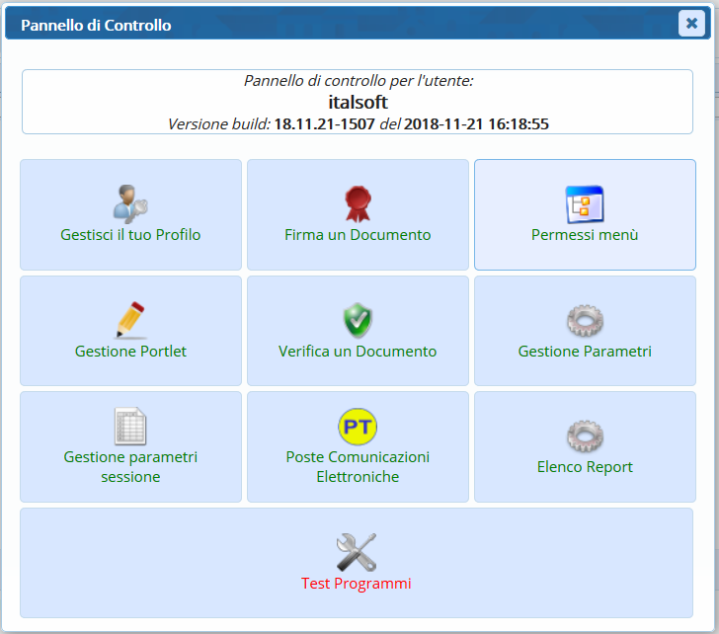
Cliccare Deleghe Iter.
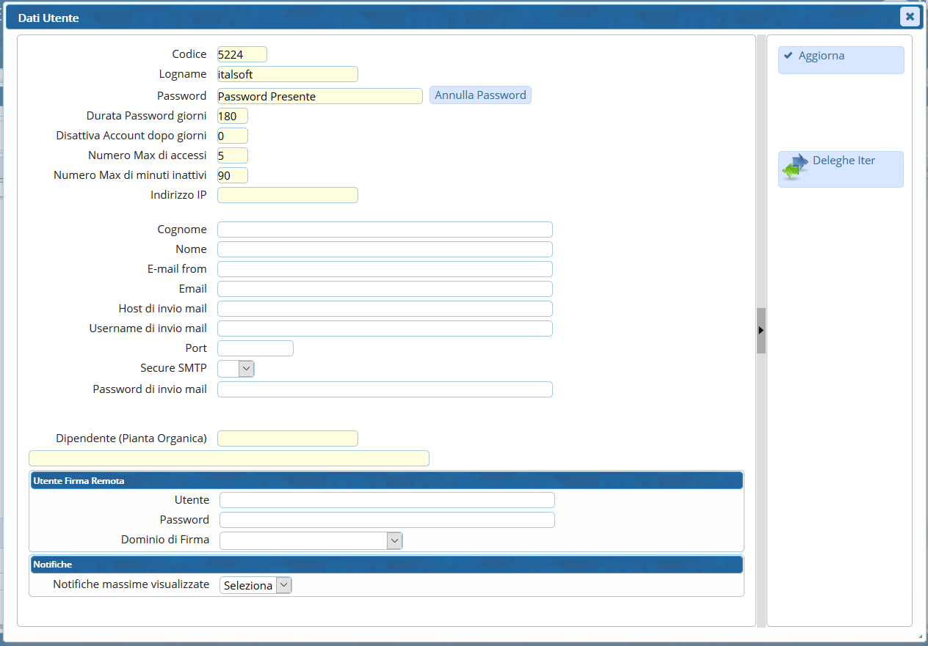
In caso di assenze impreviste, le deleghe possono essere impostate da un utente amministratore.
Dal menù  Protocollo → Utilità → Deleghe Iter.

Impostare la delega
Si apre la schermata con l'elenco di tutte le deleghe già assegnate in precedenza, se presenti.
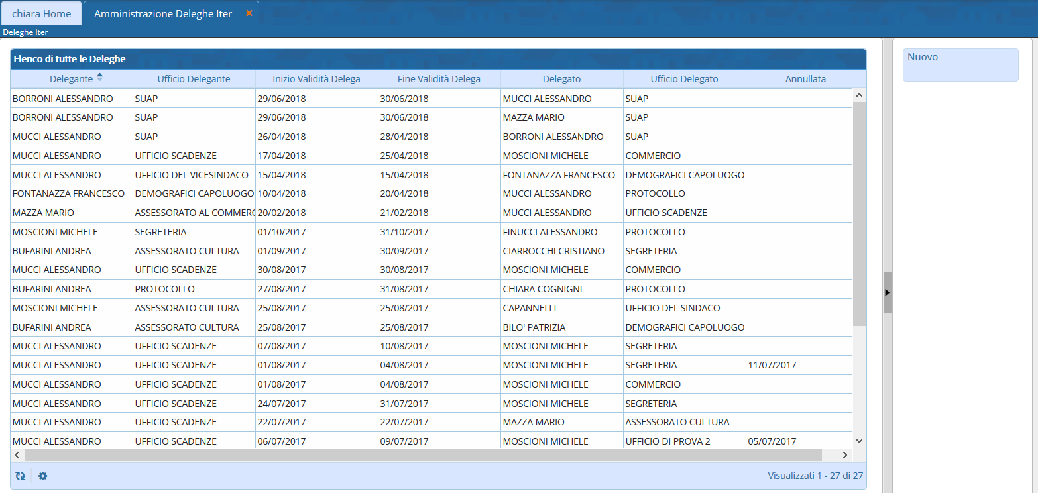
Aprendone una con un doppio click si potrà leggerla nel dettaglio.
Le deleghe inserite non possono essere modificate, ma solo annullate.
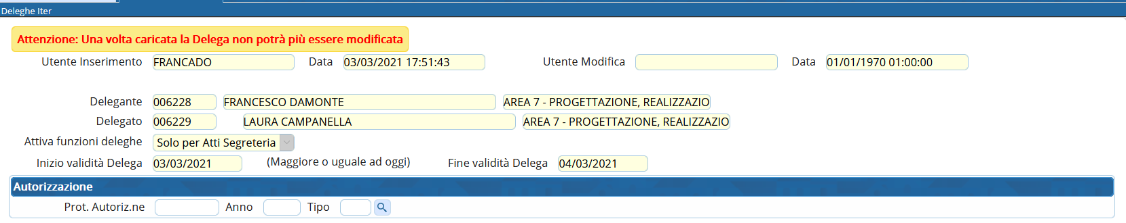
Per creare una nuova delega, cliccare invece Nuovo.
Selezionare prima di tutto l'utente delegante e confermare (Se il delegante sta impostando la delega dalla funzione “Gestisci il tuo profilo”, l'utente delegante viene selezionato automaticamente). Dopo aver confermato il delegante, inserire l’ufficio per il quale si vuole impostare la delega.
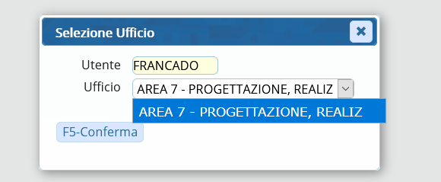
Alla conferma, si aprirà la schermata per gestire la delega.
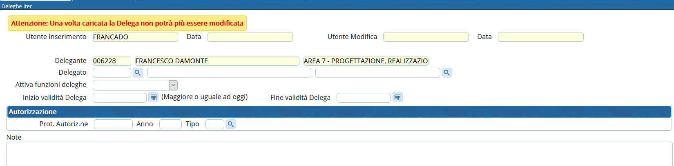
Dalla lentina del campo Delegato si può scegliere dall'archivio dei mittenti/destinatari il nome dell'utente da delegare.
Nel campo accanto deve invece essere inserito l'ufficio del delegato al quale è riferita la delega, scegliendolo dall'archivio degli uffici.
Impostare poi le date della delega scegliendole dal calendario.
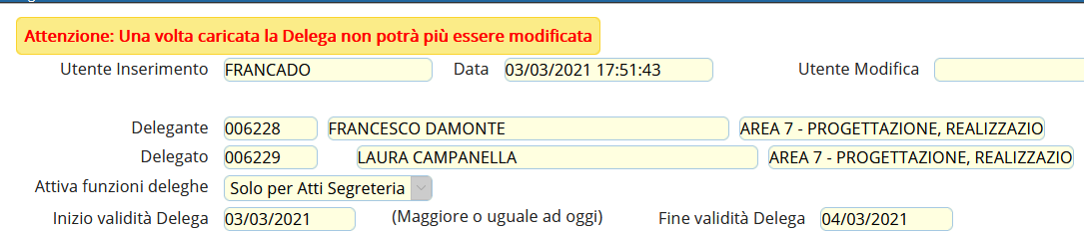
In Attiva funzioni deleghe scegliere dal menù a tendina Solo per Atti Segreteria.
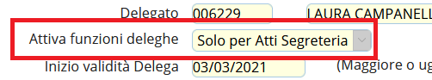
Possono essere inseriti numero, anno e tipo di protocollo con il quale si è autorizzata la delega e eventuali note.
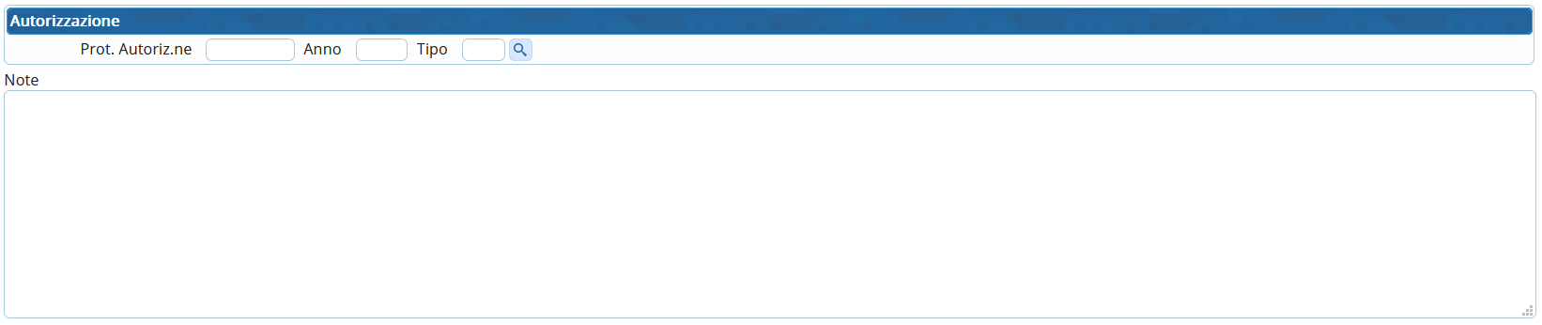
Cliccare Inserisci per rendere effettiva la delega appena creata.
N.B. Ogni delega è legata esclusivamente all'ufficio del delegante specificato al suo interno. L'operazione andrà quindi ripetuta per ogni singolo ufficio del delegante per il quale si vogliano delegare le attività.
visualizzazioni.

